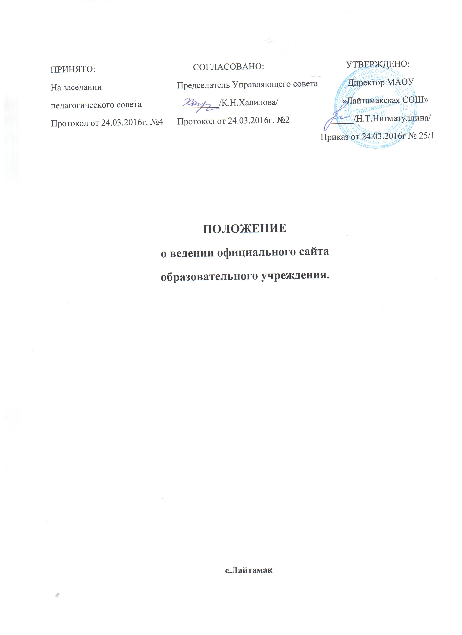

1. Общие положения
1.1. Положение определяет цели, задачи, требования к официальному сайту
МАОУ «Лайтамакская средняя общеобразовательная школа» порядок организации работ по
созданию и функционированию сайта образовательного учреждения.
1.2. Образовательное учреждение МАОУ «Лайтамакская средняя
общеобразовательная школа» разрабатывает Положение об официальном сайте
образовательного учреждения на основе настоящего Примерного положения об официальном
сайте образовательного учреждения.
1.3. Доступ к сайту осуществляется пользователями, имеющими доступ к сети
Интернет, по адресу: http://laitamak.depon72.ru/
1.4. Ведение сайта регламентируется действующим законодательством и
осуществляется в соответствии со следующими нормативными правовыми актами:
. Федеральный закон от 29.12.2012 № 273-ФЗ «Об образовании в Российской
Федерации»;
. Федеральный закон от 12.01.1996 № 7-ФЗ «О некоммерческих организациях»;
. Федеральный закон от 03.11.2006 № 174-ФЗ «Об автономных учреждениях»;
. Федеральный закон от 27.07.2006г. № 152-ФЗ «О персональных данных»;
. Федеральный закон от 29.12.2010 № 436-ФЗ «О защите детей от информации,
причиняющей вред их здоровью и развитию».
. Постановление Правительства Российской Федерации от 10 июля 2013 года № 582
«Об утверждении правил размещения на официальном сайте образовательной
организации в информационно-телекоммуникационной сети "Интернет" и
обновления информации об образовательной организации»
. Приказ Федеральной службы по надзору в сфере образования и науки от 29 мая
2014 года № 785 «Об утверждении требований к структуре официального сайта
образовательной организации в информационно-телекоммуникационной сети
«Интернет» и формату представления на нем информации»
. Устав образовательного учреждения;
. Настоящее положение и иные нормативно-правовые акты РФ, устанавливающие
требования к содержанию сайта.
1.5. Содержание сайта не противоречит законодательству Российской
Федерации, Тюменской области.
1.6. Права на все информационные материалы, размещенные на сайте,
принадлежат образовательному учреждению, кроме случаев, оговоренных в соглашениях
с авторами работ.
1.7. Состав рабочей группы – разработчиков сайта, план работы по разработке и
функционированию сайта, формы и сроки предоставления отчета о функционировании
сайта утверждаются директором МАОУ «Лайтамакская СОШ»
1.8. Финансирование создания и поддержки сайта осуществляется за счет
финансовых средств ОО.
2. Цели и задачи сайта
2.1. Сайт МАОУ «Лайтамакская СОШ» создается с целью оперативного и
объективного информирования общественности о деятельности образовательного
учреждения.
2.2. Создание и функционирование сайта МАОУ «Лайтамакская СОШ» направлены
на решение следующих задач:
. формирование целостного позитивного имиджа образовательного
учреждения;
. совершенствование информированности граждан о качестве
образовательных услуг в учреждении;
. создание условий для взаимодействия участников образовательного
процесса, социальных партнеров образовательного учреждения;
. осуществление обмена педагогическим опытом;
. стимулирование творческой активности педагогов и обучающихся;
. оказание услуг, предоставляемых в электронном виде.

3. Содержание сайта
3.1. На сайте в обязательном порядке размещается
a) информация:
. о дате создания образовательной организации, об учредителе, учредителях
образовательной организации, о месте нахождения образовательной организации и
ее филиалов (при наличии), режиме, графике работы, контактных телефонах и об
адресах электронной почты;
. о структуре и об органах управления образовательной организации, в том числе:
наименование структурных подразделений (органов управления);
фамилии, имена, отчества и должности руководителей структурных
подразделений;
места нахождения структурных подразделений;
адреса официальных сайтов в сети "Интернет" структурных подразделений
(при наличии);
адреса электронной почты структурных подразделений (при наличии);
сведения о наличии положений о структурных подразделениях (об органах
управления) с приложением копий указанных положений (при их наличии);
. об уровне образования;
. о формах обучения;
. о нормативном сроке обучения;
. о сроке действия государственной аккредитации образовательной программы (при
наличии государственной аккредитации);
. об описании образовательной программы с приложением ее копии;
. об учебном плане с приложением его копии;
. об аннотации к рабочим программам дисциплин (по каждой дисциплине в составе
образовательной программы) с приложением их копий (при наличии);
. о календарном учебном графике с приложением его копии;
. о методических и об иных документах, разработанных образовательной
организацией для обеспечения образовательного процесса;
. о реализуемых образовательных программах с указанием учебных предметов,
курсов, дисциплин (модулей), практики, предусмотренных соответствующей
образовательной программой;
. о численности обучающихся по реализуемым образовательным программам за счет
бюджетных ассигнований федерального бюджета, бюджетов субъектов Российской
Федерации, местных бюджетов и по договорам об образовании за счет средств
физических и (или) юридических лиц;
. о языках, на которых осуществляется образование (обучение);
. о федеральных государственных образовательных стандартах и об
образовательных стандартах с приложением их копий (при наличии);
. о руководителе образовательной организации, его заместителях, руководителях
филиалов образовательной организации, в том числе:
фамилия, имя, отчество руководителя, его заместителей;
должность руководителя, его заместителей;
контактные телефоны;
адрес электронной почты;
. о персональном составе педагогических работников с указанием уровня
образования, квалификации и опыта работы, в том числе:
фамилия, имя, отчество (при наличии) работника;
занимаемая должность (должности);
преподаваемые дисциплины;
ученая степень (при наличии);
ученое звание (при наличии);
наименование направления подготовки и (или) специальности;
данные о повышении квалификации и (или) профессиональной переподготовке
(при наличии);
общий стаж работы;
стаж работы по специальности;
. о материально-техническом обеспечении образовательной деятельности, в том
числе сведения о наличии оборудованных учебных кабинетов, объектов для
проведения практических занятий, библиотек, объектов спорта, средств обучения и
воспитания, об условиях питания и охраны здоровья обучающихся, о доступе к
информационным системам и информационно-телекоммуникационным сетям, об
электронных образовательных ресурсах, к которым обеспечивается доступ
обучающихся:
. о количестве вакантных мест для приема (перевода) по каждой образовательной
программе, профессии, специальности, направлению подготовки (на места,
финансируемые за счет бюджетных ассигнований федерального бюджета,
бюджетов субъектов Российской Федерации, местных бюджетов, по договорам об
образовании за счет средств физических и (или) юридических лиц);
. о наличии и условиях предоставления обучающимся стипендий, мер социальной
поддержки;
. о наличии общежития, интерната, количестве жилых помещений в общежитии,
интернате для иногородних обучающихся, формировании платы за проживание в
общежитии;
. об объеме образовательной деятельности, финансовое обеспечение которой
осуществляется за счет бюджетных ассигнований федерального бюджета,
бюджетов субъектов Российской Федерации, местных бюджетов, по договорам об
образовании за счет средств физических и (или) юридических лиц;
. о поступлении финансовых и материальных средств и об их расходовании по
итогам финансового года;
. о трудоустройстве выпускников;
б) копии:

. устава образовательной организации;
. лицензии на осуществление образовательной деятельности (с приложениями);
. свидетельства о государственной аккредитации (с приложениями);
. плана финансово-хозяйственной деятельности образовательной организации,
утвержденного в установленном законодательством Российской Федерации
порядке, или бюджетной сметы образовательной организации;
. локальных нормативных актов, предусмотренных частью 2 статьи 30 Федерального
закона "Об образовании в Российской Федерации", правил внутреннего распорядка
обучающихся, правил внутреннего трудового распорядка и коллективного
договора;
в) отчет о результатах самообследования;
г) документ о порядке оказания платных образовательных услуг, в том числе образец
договора об оказании платных образовательных услуг, документ об утверждении
стоимости обучения по каждой образовательной программе;

д) предписания органов, осуществляющих государственный контроль (надзор) в сфере
образования, отчеты об исполнении таких предписаний;
е) иную информацию, которая размещается, опубликовывается по решению
образовательной организации и (или) размещение, опубликование которой являются
обязательными в соответствии с законодательством Российской Федерации.
4. Организация разработки и функционирования сайта
4.1. Для обеспечения разработки и функционирования сайта создается рабочая
группа разработчиков сайта.
4.2. В состав рабочей группы разработчиков сайта могут включаться:
. заместитель руководителя;
. специалисты по информатике и информационно-коммуникационным технологиям
(преподаватель информатики, программист);
. инициативные педагоги, родители и обучающиеся.
. привлеченные специалисты по web-дизайну (по необходимости);
4.3. Из числа членов рабочей группы разработчиков сайта назначаются
администратор сайта.
4.4. Разработчики сайта обеспечивают качественное выполнение всех видов работ,
непосредственно связанных с разработкой и функционированием сайта: разработку и
изменение дизайна и структуры, размещение новой, архивирование и удаление
устаревшей информации, публикацию информации, разработку новых веб-страниц,
программно-техническую поддержку, реализацию политики разграничения доступа и
обеспечение безопасности информационных ресурсов.
4.5. Разработчики сайта осуществляют консультирование сотрудников школы,
заинтересованных в размещении информации на сайте, по реализации технических
решений и текущим проблемам, связанным с информационным наполнением
соответствующего раздела (подраздела).
4.6. Информация, предназначенная для размещения на сайте, предоставляется
Администратору.
5. Порядок размещения и обновления информации на официальном сайте
школы
5.1. МАОУ «Лайтамакская СОШ» обеспечивает координацию работ по
информационному наполнению и обновлению официального сайта.
5.2 МАОУ «Лайтамакская СОШ»самостоятельно или по договору с третьей стороной
обеспечивает:
. постоянную поддержку сайта в работоспособном состоянии;
. ведение архива программного обеспечения, необходимого для
восстановления и инсталляции сайта МАОУ «Лайтамакская СОШ»;
. резервное копирование данных и настроек сайта МАОУ «Лайтамакская СОШ»;
. размещение материалов на сайте МАОУ «Лайтамакская СОШ»;
. соблюдение авторских прав при использовании программного обеспечения,
применяемого при создании и функционировании сайта.
5.3. Пользователю официального сайта предоставляется наглядная информация о
структуре официального сайта, включающая в себя ссылку на официальный сайт
Министерства образования и науки Российской Федерации в сети "Интернет".
5.4. Информация, указанная в пункте 3.1 настоящего Положения, размещается на
официальном сайте в текстовой и (или) табличной формах, а также в форме копий
документов в соответствии с требованиями к структуре официального сайта и формату
представления информации, установленными Федеральной службой по надзору в сфере
образования и науки.
5.5. При размещении информации на официальных сайтах образовательных
учреждений в сети Интернет и ее обновлении обеспечивается соблюдение требовании
Федерального закона от 27.07.2006г. № 152-ФЗ «О персональных данных» и
Федерального закона от 29.12.2010 № 436-ФЗ «О защите детей от информации,
причиняющей вред их здоровью и развитию».
5.6. Образовательная организация обновляет сведения, указанные в пункте 3.1
настоящего Положения, не позднее 10 рабочих дней после их изменений. Обновление
новостной информации на официальном сайте осуществляется не реже 1 раза в неделю.
5.7. Информация, указанная в пункте 3.1 настоящего Положения, подлежит
размещению ОО на своем официальном сайте в сети Интернет и обновлению в течение
десяти дней со дня внесения соответствующих изменений.
5.8. Технологические и программные средства, которые используются для
функционирования официального сайта, должны обеспечивать:
. доступ к размещенной на официальном сайте информации без
использования программного обеспечения, установка которого на технические
средства пользователя информации требует заключения лицензионного или
иного соглашения с правообладателем программного обеспечения,
предусматривающего взимание с пользователя информации платы;
. защиту информации от уничтожения, модификации и блокирования доступа
к ней, а также иных неправомерных действий в отношении нее;
. возможность копирования информации на резервный носитель,
обеспечивающий ее восстановление;
. защиту от копирования авторских материалов.
5.7. Информация на официальном сайте размещается на русском языке, а также
может быть размещена на государственных языках республик, входящих в состав
Российской Федерации, и (или) на иностранных языках.
6. Права и обязанности
6.1.Разработчики сайта имеют право:
- вносить предложения администрации школы по развитию структуры,
функциональности и информационного наполнения сайта по соответствующим разделам
(подразделам);
- запрашивать информацию, необходимую для размещения на сайте, у
администрации школы.
6.2.Разработчики сайта обязаны:
- выполнять свои функциональные обязанности в соответствии с планом работы по
созданию и поддержке сайта;
- представлять отчет о проделанной работе.
7. Ответственность
7.1.Ответственность за достоверность и содержание информации, представленной
на сайте, несет администратор сайта.

